РОССИЙСКАЯ ФЕДЕРАЦИЯ
КРАСНОЯРСКИЙ КРАЙ
ТАЙМЫРСКИЙ ДОЛГАНО-НЕНЕЦКИЙ МУНИЦИПАЛЬНЫЙ РАЙОН
ГЛАВА СЕЛЬСКОГО ПОСЕЛЕНИЯ ХАТАНГА

ПОСТАНОВЛЕНИЕ

30.05.2022 г. № 020 – ПГ

О предоставлении разрешения на условно разрешенный вид использования земельного участка

В соответствии со статьей 39 Градостроительного кодекса Российской Федерации от 29.12.2004 № 190-ФЗ, Федеральным законом от 06.10.2003 № 131-ФЗ «Об общих принципах организации местного самоуправления в Российской Федерации», Уставом сельского поселения Хатанга, заключением о результатах публичных слушаний от 04.10.2021 г.,

ПОСТАНОВЛЯЮ:

- Предоставить разрешение на условно разрешенный вид использования земельного участка «Для размещения временных строений с разрешенным использованием – складские площадки» для земельного участка площадью 9 736 кв. м. расположенного в юго-западной части с. Хатанга в кадастровом квартале 84:05:0020205 по адресу: Красноярский край, Таймырский Долгано-Ненецкий район, сельское поселение Хатанга, прилегающего к земельному участку с кадастровым номером 84:05:0020205:2022, в соответствии с прилагаемой схемой (приложение к настоящему постановлению).

- Опубликовать постановление в Информационном бюллетене Хатангского сельского Совета депутатов и Администрации сельского поселения Хатанга и на официальном сайте органов местного самоуправления сельского поселения Хатанга www.hatanga24.ru

- Контроль за исполнением постановления оставляю за собой.

- Постановление вступает в силу со дня подписания

Глава сельского поселения Хатанга А.С. Скрипкин

Приложение
к постановлению Главы
сельского поселения Хатанга
от 30.05.2022 № 020-ПГ

СХЕМА
земельного участка площадью 9 736 кв.м, расположенного
в юго-западной части с. Хатанга и прилегающего к земельному участку
с кадастровым номером 84:05:0020205:2022, для размещения временных строений с разрешенным использованием – складские площадки

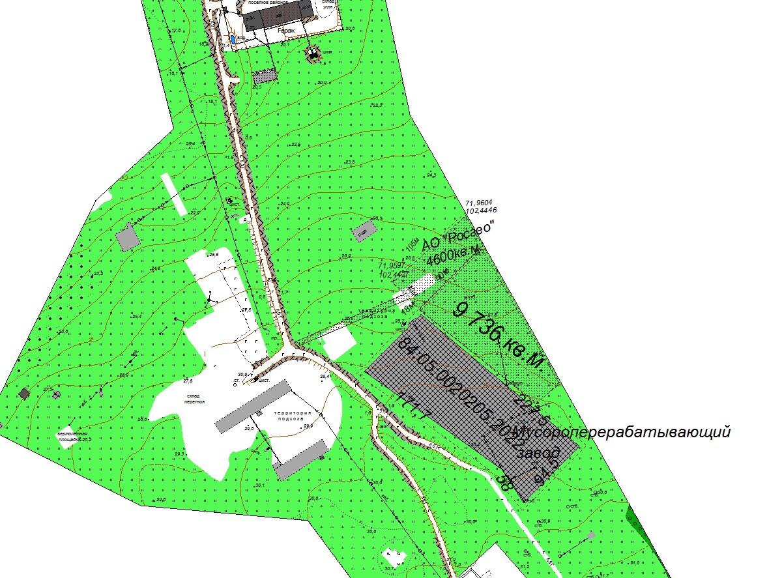

Условные обозначения:

- земельный участок
Площадь земельного участка 9 736 кв. м.

Масштаб 1 : 5000

